MIT010

Validação de Etapa

11/07/2018

# Dados Gerais

|  |  |
| --- | --- |
|  |  |
| Nome do Cliente: LVMH PARFUMS ET COSMETIQUE | Código do Cliente: TEZHMA |
| Nome do Projeto: | Nº do Projeto: |
| N° Contrato: | Produto: |
| Data: 11/07/2018 | Assunto: |
| Gerente/Coordenador Projeto: | Assinatura: |

Informo que foram concluídas os ajustes no rotina de importação do xml de notas de entrada para que a mesma pudesse ser executada pelo do Protheus.

# Processos

1. Rotina que originalmente foi desenvolvida para ser executada em automaticamente JOB sem intervenção do usuário foi ajustada para ser executada pela chamada do usuário no menu do Protheus.
2. Implementado controle de semáforo para esta rotina afim de evitar que a mesma seja mais de uma vez ao mesmo tempo.
3. Durante a execução é exibida uma tela com o progresso a execução:  
     
   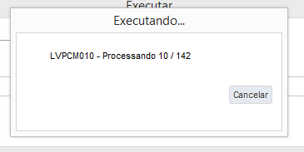
4. Ao final da execução é exibida a uma tela com o Log do execução de todo o processamento, este pode neste momento ser salvo em um arquivo texto:  
     
   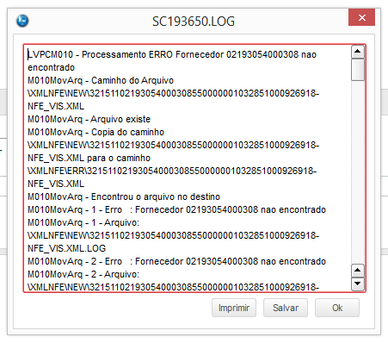

|  |
| --- |
| Observações |
| Os log´s registrados e exibidos são os mesmos que a aplicação já tinha mas que direcionava para o console da aplicação, um dos ajustes foi direcionar estes log´s para outro recurso que permitiria exibí-los ao fim da execução da aplicação. |

Sendo assim, declaro validados e aceitos os processos, os quais se encontram em conformidade com o solicitado.

# Aprovação

|  |  |  |
| --- | --- | --- |
| **Aprovador por** | **Assinatura** | **Data** |
| Elton Teodoro Alves |  | **___/___/___** |